**第４章　視線解析を用いた思考・探索状態の検討**

**４．１実験目的**

第3章で，視線データを利用したUXメトリクス評価手法について述べた．本章では，４．２節で後述するが，思考と探索という動作をUI操作時における感覚的な特徴を多く含んだ動作であると仮定した．実際に特徴抽出インタフェースをユーザに操作してもらい，その際に取得した視線データを解析することにより，思考・探索の特徴が視線データにどのように現れるかを調査することを目的とする．ユーザが考えている思考状態や，探しているといった探索状態を定量評価と主観評価の両面から明らかにしていく．

**４．２提案評価手法の概要**

今回実験では，評価対象とするインタフェースを操作する際にユーザに現れるであろう状態を，「思考」という考える状態と「探索」という目的を探す状態の２種類に分類し，特徴の抽出を行う．

「思考」と「探索」の２評価軸は，我々の研究グループである安藤ら[35]の先行研究である「動作分析を応用した定量的・客観的なユーザビリティ評価手法の開発」から引用したものである．機器をボタン操作するユーザをサーブリック分析すると，“空手移動”“位置決め”“探す”“見出す”“考える”が頻出する．このうち，“空手移動”および“位置決め”はサーブリック分析の有用度において第１類に属しており，仕事を行う上で必要なサーブリックとなっている．そこで，第２類に属する“探す”“見出す”“考える”に着目した．また，“探す”と“見出す”のサーブリックは同時に起こるものとして，一括りにし「探索」という評価軸として定義し，“考える”は「思考」として定義する．

表4.1．提案手法の着想モデル

|  |  |  |
| --- | --- | --- |
| **記号** | **意味** | **評価特徴** |
|  | **空手移動** |  |
|  | **位置決め** |  |
|  | **探す** | **探索** |
|  | **見出す** |
|  | **考える** | **思考** |

本章では，「思考」・「探索」の２評価軸を用いてインタフェース操作時の眼球運動を計測し，それぞれの特徴的な眼球運動の傾向を抽出することで，ユーザの状態を判定するための視線データ解析を行う．

**４．３実験準備**

**４．３．１特徴抽出インタフェース構成**

**(1) インタフェースの概要**

ユーザには思考特徴抽出インタフェースと探索特徴抽出インタフェースの2つを操作してもらい，このときの視線データを解析することで，「思考」・「探索」の特徴量を抽出する．図4.1に示すように，2つのインタフェースは，基本的な構成として，上部に課題表示部があり、その下に１−50の数字が記入されているボタンが5行×10列に配置されている操作ボタン部から成っている．フレームの構成は変化せず，課題表示部と操作ボタン部の表示を変えることにより，それぞれ「思考」・「探索」の特徴量を抽出するインタフェースへと変化させる．また，初回時にのみ，Startボタンが表示されおり，ユーザはStartを押してから操作を開始する．Startボタンは，初めの1回だけ押し，その後ボタンは消える仕様になっている．課題表示部は操作ボタン部のボタンが押されると表示内容が更新されるようになっており，ユーザは課題表示部に表示された内容を確認し，その内容に沿ったボタンを操作ボタン部から選び，ボタンをクリックする，といった操作を繰り返す．

**(2) 特徴抽出インタフェース**

以下に，特徴抽出インタフェースのキャプチャーおよび一連のインタラクションを示す．

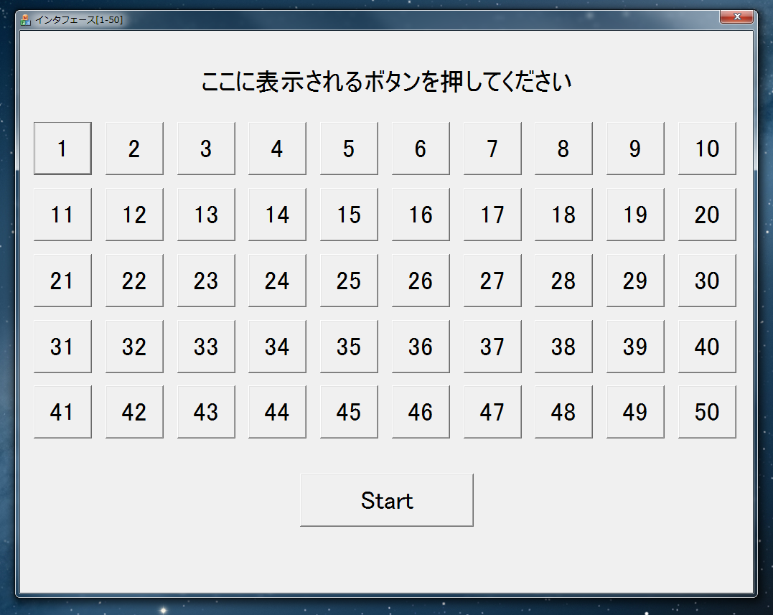

図4.1　特徴抽出インタフェース（基本形）

START

**課題表示部で課題を見る**

**操作ボタン部からボタンを押す**

**問題が変わる**

図4.2　課題インタフェースでの一連のインタラクション

以下，思考および探索の特徴量抽出インタフェースについて以下に詳細を述べる．

**表4.2　特徴抽出インタフェース**

|  |  |  |
| --- | --- | --- |
|  | 課題表示部 | 操作ボタン部 |
| 思考特徴量抽出インタフェース  探索特徴量抽出インタフェース | 加減の計算  乱数表示 | 1-50の順列  ランダム配列 |

**ⅰ．思考特徴量抽出インタフェース**

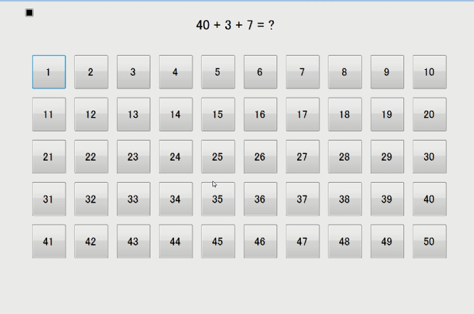

図4.3　思考特徴量抽出インタフェース

思考特徴抽出インタフェースは，基本動作の思考の要素を抽出するものである．図4.3に示すように，課題表示部にはユーザに考えさせるタスク（計算問題）を表示させることにより，思考の特徴を抽出する．計算問題は答えが1-50になるような3項の加減の計算とする．計算問題のタスクは毎回更新され，その都度ユーザには思考の特徴が現れると考えられる．操作ボタン部では，数字が１から順列に配置され，ボタンを探すといった探索の要素は含まれていない．

**ⅱ．探索特徴量抽出インタフェース**

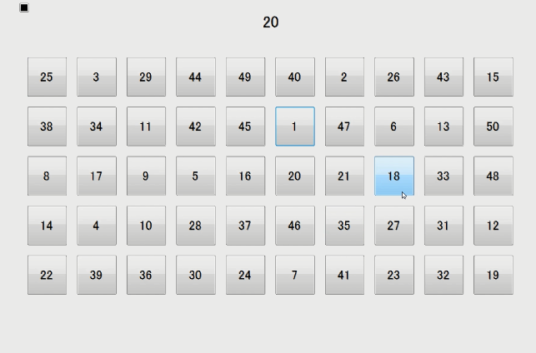

図4.3　探索特徴量抽出インタフェース

探索特徴抽出インタフェースは，基本動作の探索の要素を抽出するものである．探索特徴抽出インタフェースにて，課題表示部の数値は1-50までの乱数が毎回ランダムに表示され，操作ボタン部は1-50までの乱数が毎回ランダムに配置される．被験者がボタンを探し出して押すたびに，表示される数値はランダムに変化する．

**ⅲ．練習用基本課題インタフェース**

練習用基本課題インタフェースは，実験前にインタフェースの操作方法について慣れさせる為に用いる．課題表示部の数値は1-50までの乱数が毎回ランダムに表示され，操作ボタン部は1-50までの数字が順列に配置されている．課題表示部を見てから操作ボタン部を押すといった動作の流れを覚えさせる為のインタフェースである．

４．３．２　アンケート項目

主観評価に用いたアンケート項目には，SUS[21]を参考に独自に設定した．インタフェースを操作した際にユーザが感じる要因を挙げて作成した．質問項目は飽き・負荷量・難易度・ストレス・エラー回数の計5項目である．また，1つの項目に対して5段階の尺度で回答する仕様になっている．被験者には各特徴抽出インタフェースの課題終了時に回答して貰った．

**表4.2　特徴抽出課題に対するアンケート項目**

|  |  |
| --- | --- |
| 質問内容 | 要因 |
| 飽きたか  　面倒だったか  　難しかったか  　ストレスを感じたか  　何回ミスしたと思うか | 飽き  　負荷量  　難易度  　ストレス  　エラー |

**４．４　実験方法**

被験者には各特徴抽出インタフェースにて課題を操作させる前に，充分に基本課題インタフェースを操作して貰い，実験用インタフェース操作に充分慣れさせた．その後，各特徴抽出インタフェースを操作させる．

各特徴抽出インタフェースは10問の連続した課題を1セットとし合計3セット，各課題計30問とする．１セットごとに被験者には休憩をとってもらった．インタフェースを操作させる順番は順不同であるが，ある特徴抽出インタフェースを30問全て操作し終えた後に，別の特徴抽出インタフェースを操作させるようにする．UI操作時の視線データを取得する為に，非接触の眼球運動計測装置「Tobii X-1 Light Eye Tracker」を用いた．被験者の画面との距離はおおよそ60cmと設定した．また，実験中は普段通りのPC操作を心掛けるようにさせた．また特徴抽出UIはマウス操作で行ってもらった．被験者は健常な大学生男子3名（22才～24才）である．

実験手順は以下の流れで進める．

1. **被験者に基本インタフェースを操作させる**

練習用基本課題インタフェースの操作方法を教えて，複数回練習してもらう．課題表示部を見てから操作ボタン部を押すといった動作の流れを覚えさせる．

1. **思考（探索）特徴抽出インタフェースにてタスクを行う**

慣れてもらった後に，1セットにつき10問，被験者のペースで計3セットタスクを行ってもらう．また，タスク後にアンケートに回答してもらう．（②・③は被験者によって順不同）

1. **探索（思考）特徴抽出インタフェースにてタスクを行う**

思考（探索）特徴抽出インタフェースでタスクを行って貰った後に，1セットにつき10問，被験者のペースで計3セットタスクを行ってもらう．また，タスク後にアンケートに回答してもらう．（②・③は被験者によって順不同）

**４．５ 解析データの解析方法**

視線データ解析を行うにあたり，注視・追従・サッカードなどの眼球運動特徴を使用する．本実験において注視定義を眼球回転速度が30deg/s未満の状態が170ms以上続いた状態と定義する．また，思考・探索特徴を取得する為，インタフェース上で主として解析する範囲を定める．下の図4.4は思考特徴抽出インタフェース上において，思考課題1セット（計10問）中に取得した視線データのGaze Plots（注視点分布）である．思考特徴は課題提示部に出現すると仮定し，図4.5に解析範囲を定める．

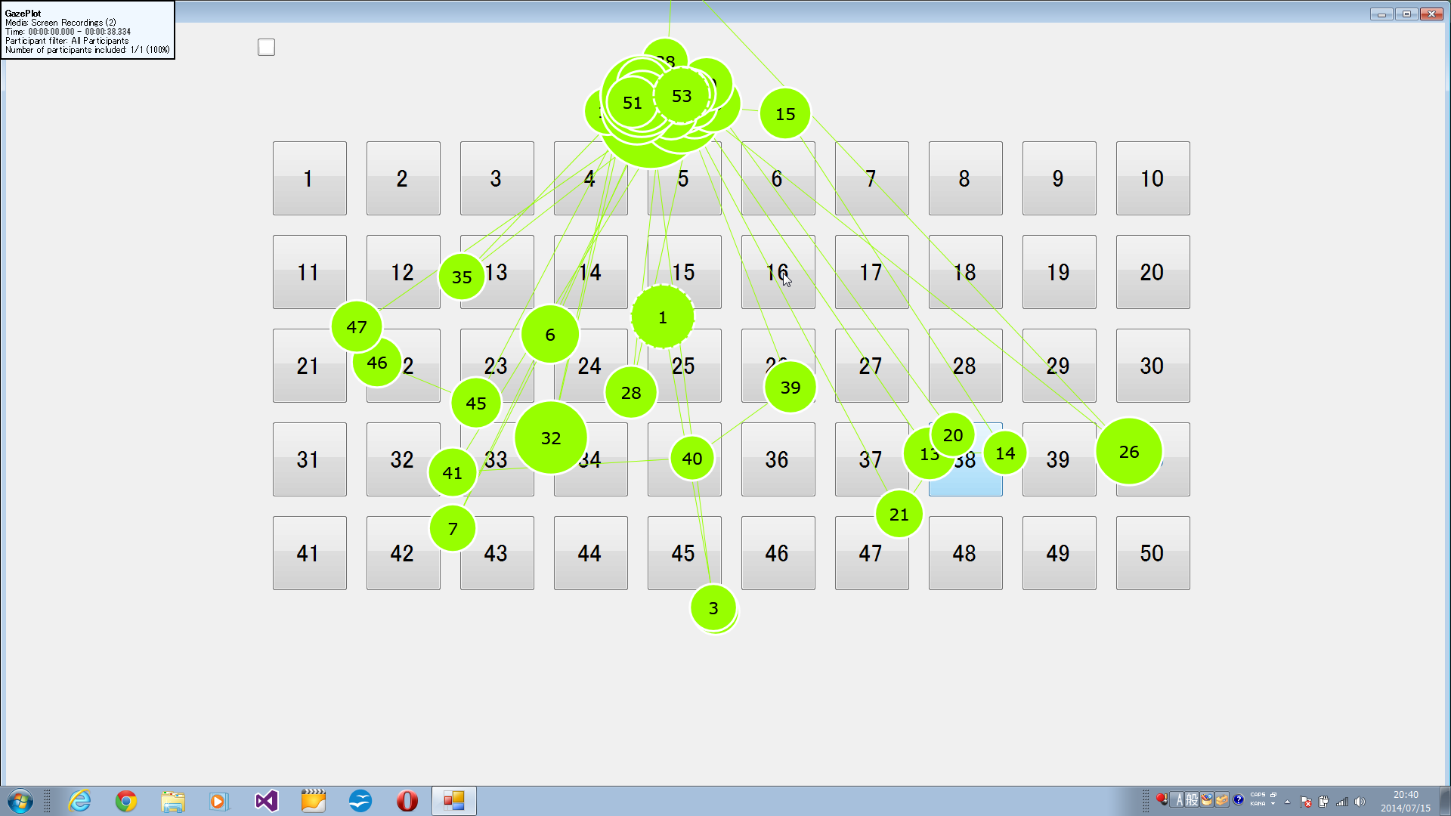

図4.4被験者Aにおける思考課題中の注視点分布



図4.5思考特徴分析範囲

図4.6は探索特徴抽出インタフェース上において，探索課題1セット（計10問）中に取得した視線データのGaze Plots（注視点分布）である．被験者はボタンを探す際に操作ボタン部から探索の動作を行う為，探索特徴は操作ボタン部に出現すると仮定し，図4.7に解析範囲を定める．

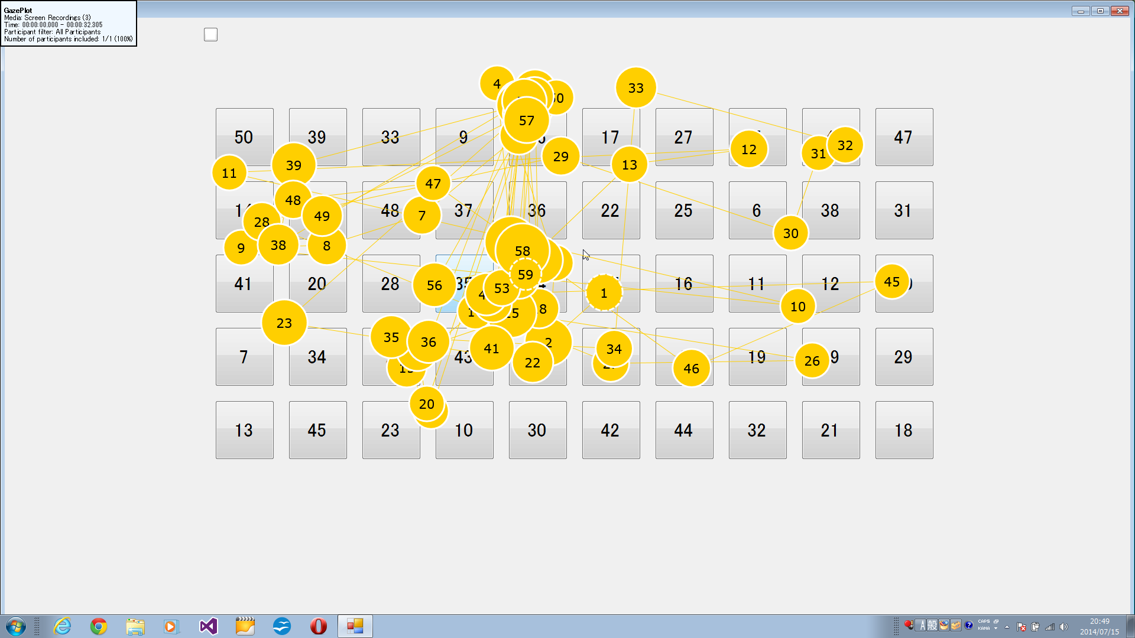

図4.6被験者Aにおける探索課題中の注視点分布



図4.7探索特徴抽出範囲

**４．６　実験結果・考察**

実験結果は注視時間・注視点分布・Radial Plots分散分析（サッカード角度分布）の3項目で示した．

**４．６．１ 実験結果・考察（注視時間）**

各被験の各特徴抽出インタフェース操作全30回の注視をすべて導き出し，注視時間170msごとに170-1530msまで8つの階級を設定し，被験者ごとの度数分布表を作成した（表4.3，4.4）．

表4.3　思考課題操作時の注視回数分布表

|  |  |  |  |
| --- | --- | --- | --- |
| 階級 | 被験者A | 被験者B | 被験者C |
| 170-340 | 11 | 57 | 62 |
| 340-510 | 23 | 18 | 40 |
| 510-680 | 13 | 9 | 23 |
| 680-850 | 12 | 4 | 9 |
| 850-1020 | 4 | 1 | 2 |
| 1020-1190 | 2 | 0 | 1 |
| 1190-1360 | 1 | 1 | 1 |
| 1360-1530 | 4 | 0 | 0 |
| 計 | 70 | 90 | 138 |

表4.4　探索課題操作時の注視回数分布表

|  |  |  |  |
| --- | --- | --- | --- |
| 階級 | 被験者A | 被験者B | 被験者C |
| 170-340 | 180 | 132 | 116 |
| 340-510 | 17 | 15 | 7 |
| 510-680 | 3 | 1 | 0 |
| 680-850 | 0 | 0 | 0 |
| 850-1020 | 1 | 0 | 0 |
| 1020-1190 | 0 | 0 | 0 |
| 1190-1360 | 0 | 0 | 0 |
| 1360-1530 | 0 | 0 | 0 |
| 計 | 201 | 148 | 123 |

また，被験者ごとにそれぞれの階級における注視回数を総注視回数で割った際の割合をヒストグラムで表した（図4.8，4.9）．

図4.8　思考ヒストグラム

図4.9　探索ヒストグラム

思考時の注視時間分布において，被験者Aでは340-510msにピークが見られた，被験者B,Cでは170-340msにビークが見られたが被験者間で大きな差が見られた．探索時の視線特徴として全ての被験者で340-510msにピークが出現した．これより，時間的に短い注視点が集中する傾向にあることがわかる．

また，その為，被験者A,B,Cの課題操作時の注視時間帯170-510ms注視点のみを抽出し合算，注視時間別(170-340ms, 340-510ms)にグラフ化した（図4.10，4.11）．

\****p***<0.05，\*\****p***<0.01

*

図4.10　思考時の処理時間比較

\****p***<0.05，\*\****p***<0.01

**

図4.11　探索時の処理時間比較

それぞれの注視時間間隔170-340 ms, 340-510 msでt検定を行ったところ有意差（p＜0.05）が見られた．図4.10と図4.11の結果を比べると、思考と探索の課題において，異なる注視点時間分布が得られていることが分かり，それぞれの特徴が明らかになった．一般に人間が認知して処理をするために要する時間が500ms前後と言われている[36]．今回の結果より，思考特徴に比べ探索特徴は，注視時間のほとんどが170-340msに分布していた．今回の探索特徴抽出課題においては処理時間のより短いパターンマッチングが行われていたと考えられる．

**４．６．２　実験結果・考察（注視点分布）**

探索特徴のみに焦点を当て，注視点分布による解析を行った．図4.12は注視定義を眼球回転速度が30deg/s未満の状態が170ms以上続いた状態とした際の，ある被験者の1問題中における注視点分布を表したGaze Plotsである（従来定義）．注視点が課題提示部に2つ，操作ボタン部に2つ現れているのが見てとれる．また，図4.13はモデルヒューマンプロセッサ[20]を参考に，注視定義を眼球回転速度が30deg/s未満の状態が75ms以上続いた状態とした際の，ある被験者の1問題中における注視点分布を表したGaze Plotsである（モデルヒューマンプロッセッサ定義）．注視点が課題提示部に2つ，操作ボタン部に12現れている．従来定義で捉えることのできなかった処理時間の極小な注視点が多数現れており，探索特徴として極小時間の固視が広範囲に多数出現すると考えられる．

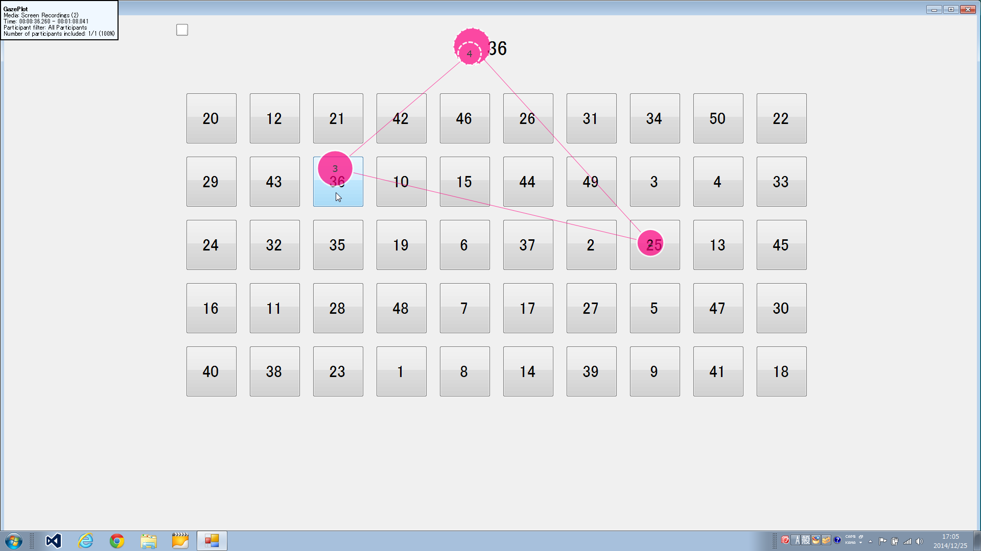

図4.12　1問題中の注視点分布（従来定義）

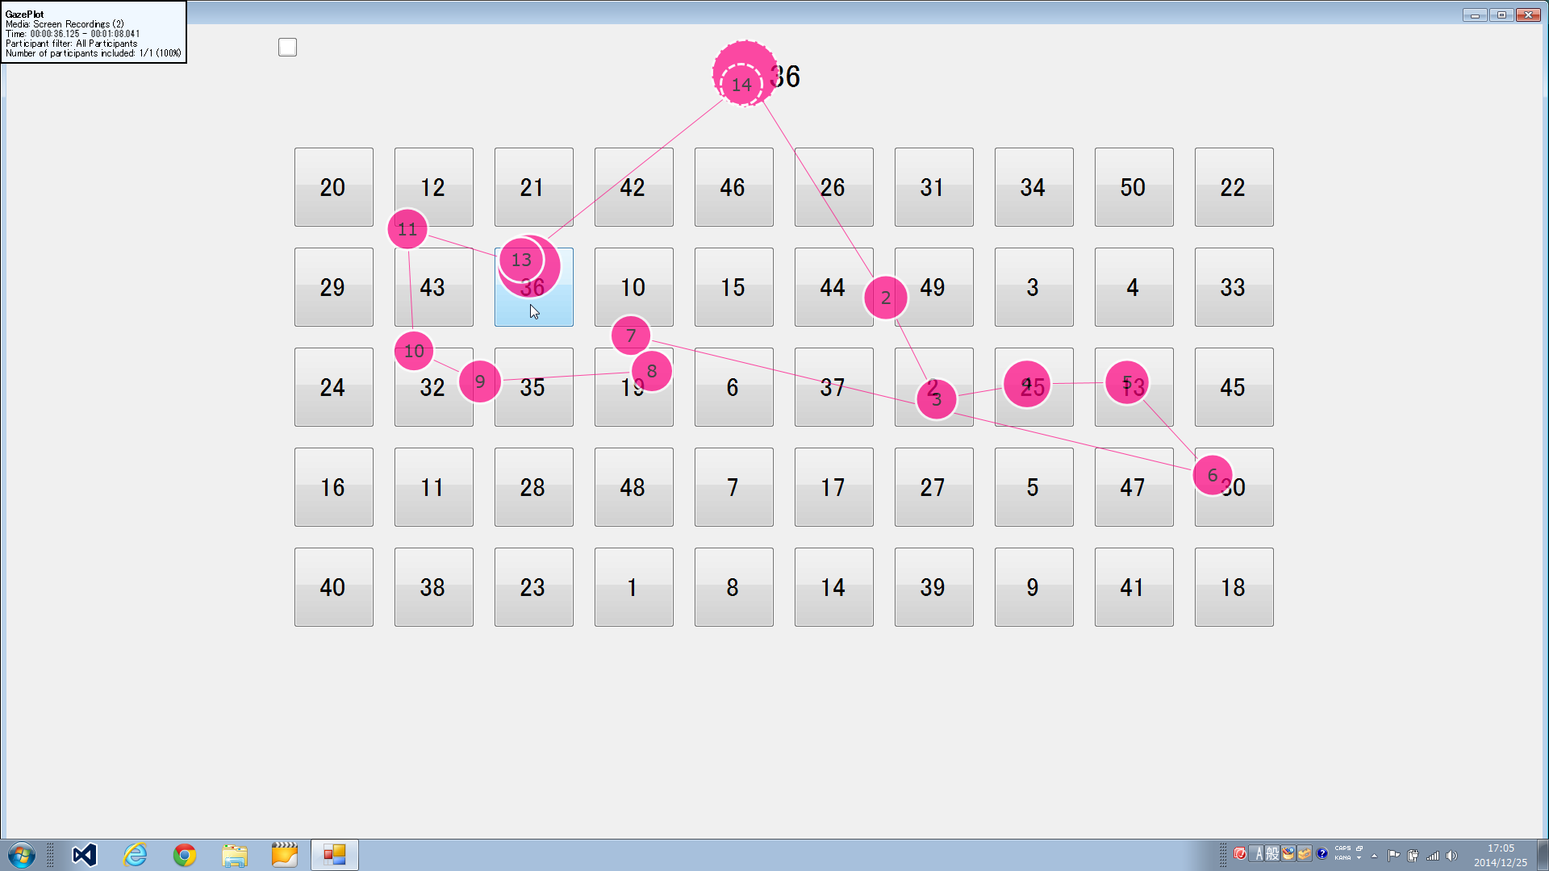

図4.13　1問題中の注視点分布（モデルヒューマンプロセッサ定義）

**４．６．３　実験結果・考察（Radial Plots分散）**

Radial Plots分散は，第3章に示したように，視線データ解析手法の一つである．Scanpath中のサッカードの角度とサッカード長（pixel）の平均またはサッカード数を累積し一定の角度ごとに分類したものである．これにより角度のばらつきから視線データの特徴を抽出できる．

図4.14-17は各課題1問中に取得できるサッカードのサッカード長を角度ごとに分類した後に平均したAverage Lengthと，サッカード数を累積したBin Countsを，それぞれ全被験者のデータで加算平均したものである．図4.14では課題提示部に沿ったサッカードが出現する為にサッカード長は短くなり，課題部方向のサッカードが出現する．一方，図4.15．ではサッカード長の長いサッカードが多方向に出現する傾向にあり広く視線を動かしていることが伺える．図4.16より，1問ごとにサッカード数は課題方向（0, 180°）に約1回ずつ出現していることから課題を部を見ながら計算していることが考えられる．図4.17より，1問題中にサッカードは約14回多方向に出現する．このことより，探索の特徴として様々な方向に広く視線を動かす傾向があるといえる．

(mm)

図4.14　AverageLength, RadialPolts分散（思考課題）

(mm)

図4.15, AverageLength, RadialPolt分散（探索課題）

(回)

図4.16　BinCount, RadialPolts分散（思考課題）

(回)

図4.17　BinCount, RadialPolts分散（探索課題）

**４．６．４　まとめ**

注視時間を考慮した分析より，思考特徴と探索特徴に違いが確認された．また，探索特徴として時間的に短い注視点が多数出現する傾向がみられた．

注視定義を考慮した分析では，注視定義をモデルヒューマンプロセッサによる独自の定義に設定した際，探索課題時に広い範囲で多数の注視点が存在することが確認された．

サッカードを考慮した分析より，思考特徴としてサッカードは文章方向1，2回出現した．探索特徴としてサッカードの絶対角度は多方向に広く，多数分布した．

以上から，単純な探索課題において探索特徴は，短時間の固視が多く，サッカード角のばらつきが広い範囲で多くみられることがわかった．一方で，思考特徴としては，注視時間は被験者によって若干のばらつきが見られたが，課題文章に沿ったサッカードが現れており，被験者は思考状態ではあるものの課題文章を読んでいるという状態が確認された．今回の実験結果より、思考という特徴においては、純粋な思考状態の抽出は難しく、まずは、被験者が文章を読み取る、情報を取得するといった状態の推定が必要であると考えた．